

**FACULTE DES SCIENCES**

FACULTY OF SCIENCE

**Département de Maths-Infos**

Departement of maths and computer science

BP 67, Dschang (Cameroun)

Tel/Fax (237) 243 691 506

E-mail: [faculte.sciences@univ-dschang.org](mailto:faculte.sciences@univ-dschang.org)

**ANALYSE, CONCEPTION ET IMPLEMENTATION D’UNE APPLICATION WEB DE GESTION D’UNE AGENCE IMMOBILIERE.**

*Rapport de travail de groupe*

**Rédiger par**

Membres du groupe

|  |  |
| --- | --- |
| **Noms et prénoms** | **Matricule** |
| CHIENGOUE TCHOKOUNTE Arnaud Lesange | CM-UDS-20SCI0831 |
| DONGMO SONFACK Yanick Carlos | CM-UDS-19SCI1620 |
| FOUEJO FEUDJOU Larissa | CM-UDS-19SCI0035 |
| FOUELEFACK kelieSyntia | CM-UDS-20SCI0322 |
| SAWOUACK JEAZET Ruphine | CM-UDS-19SCI1137 |
| TAKONGMO NGOUAJIO Côme Darel | CM-UDS-20SCI0079 |
| TCHOUMI NZIKEU Beaudouin Donald (chef) | CM-UDS-20SCI1211 |

***OPTION:*** *Informatique tronc commun*

***NIVEAU:*** *III*

***UNITES DE VALEUR :*** *Génie logiciel 1*

**SOUS L’ENCADREMENT DU : Pr. Elie FUTE T.**

**Année Académique 2022 - 2023**

Table des matières

I. Introduction 4

II. Analyse et Conception 5

II-1. Spécifications des besoins et fonctionnalités du système 5

i) Introduction : 5

ii) Les objectifs de notre travail : 5

II-2. Acteurs du système (primaires et secondaires) 6

II-3. Les différents cas d’utilisation et le diagramme des cas d’utilisations 6

i) Les cas d’utilisation 6

ii) Les diagrammes de cas d’utilisation 7

II-4. Diagramme de séquences 11

i) Définition 11

ii) Élaboration des diagrammes de séquences : 11

II-5. Diagramme d’activités 16

i) Définition 16

ii) Élaboration des diagrammes d’activités 16

II.6 Diagramme de classe 18

i) Définition 18

ii) Diagramme de classe global 18

II-7. Diagramme d’objet 20

i) Définition 20

ii) Élaboration des diagrammes de d’objet 21

II-8. Diagramme d’état transition 21

i) Définition 21

ii) Élaboration des diagrammes d’état transition 21

II-9. Diagramme de Communication 23

i) Définition 23

ii) Élaboration des diagrammes de Communication 24

II-10. Diagramme de paquetages 25

i) Définition 25

ii) Élaboration des diagrammes de paquetages 25

II-11. Diagramme de déploiement 25

i) Définition 25

ii) Élaboration des diagrammes de déploiement 26

II-12. Autre diagramme 26

i) Diagramme d'infrastructure de technologie 26

III. Conclusion. 27

III-1. Génération et implémentation du code des classes, Génération de la documentation 28

IV. Liste de présence 29

# Introduction

Actuellement, le monde connaît une avancée technologique considérable dans tous les secteurs et cela grâce à l'informatique qui est une science étudiant les techniques du traitement automatique de l'information. Elle joue un rôle important dans le développement de l'entreprise et d'autres établissements. Avant l'invention de l'ordinateur, nous enregistrions toutes les informations manuellement sur des supports en papier ce qui engendrait beaucoup de problèmes tel que la perte de temps considérable dans la recherche de ces informations ou la dégradation de ces dernières. Ainsi, jusqu'à présent, l'ordinateur reste le moyen le plus sûr pour le traitement et la sauvegarde de l'information. Cette invention a permis d'informatiser les systèmes de gestion de données des entreprises, ce qui est la partie essentielle dans leur développement aujourd'hui.

C’est dans le même sciage que l’informatique pourrait contribuer à la gestion d’une agence immobilière

En effet, afin de réduire :

* La difficulté pour une personne d’avoir une bonne information sur le bien immobilier qu’il désire acquérir
* La difficulté pour une personne à entrer en contact avec un bailleur fiable
* La difficulté de satisfaire les attentes des locataires
* La difficulté pour un bailleur de venter son bien

Vu cet état de fait, notre projet portant sur «**Analyse, conception et implémentation d’une application web de gestion d’une agence immobilière »** a pour objectif de concevoir et mettre en œuvre une application web interactive, fiable, conviviale et facile à intégrer dans l'environnement de travail d’une agence immobilière.

# Analyse et Conception

## II-1. Spécifications des besoins et fonctionnalités du système

### Introduction :

Pour développer les meilleures applications, il est nécessaire de suivre une démarche méthodologique rigoureuse. Ainsi, le choix d’une méthode de conception est d’une très grande importance, car elle est à l’origine d’une meilleure organisation et d’une bonne maitrise de travail. Notre travail a pour objectif de développer une application web pour la gestion d’une agence immobilière, alors pour ce fait nous allons utiliser le langage UML pour analyser et concevoir notre application.

### Les objectifs de notre travail :

Les principaux objectifs de notre application sont de :

* Faciliter la tâche aux administrateur lors de la gestion de leur agence immobilière et leur permettre un gain de temps énorme en leur délivrant des interfaces claires et faciles à utiliser.
* Permettre au propriétaire de bien immobilier de mettre en avant leurs biens.
* Permettre au public(client) d’avoir une vue sur les biens immobiliers sous la direction de l’agence.

Pour ce faire, notre système devra :

1. Permettre la consultation et la recherche sur le site des différents biens que l’agence propose aux public.
2. Permettre à un public de manifester son intérêt pour un bien.
3. Donner la possibilité au public de nous faire savoir quels types de biens il aimerait entrer en possessions.
4. Donner la possibilité au client de laisser leur avis par rapport à l’entreprise.
5. Permettre à l’administrateur de faire la mise à jour des différents biens et de les gérer :

* L’administrateur peut ajouter des biens.
* Il peut modifier des biens.
* Il peut aussi les supprimer.

1. Permettre à l’administrateur de gérer les propriétaires :

* Modifier un propriétaire
* Ajouter un propriétaire
* Supprimer un propriétaire

1. Permettre à l’administrateur de gérer les clients :

* Modifier un client
* Ajouter un client
* Supprimer un client

## II-2. Acteurs du système (primaires et secondaires)

**Un acteur** est une entité externe qui agit sur le système. Le terme acteur ne désigne pas seulement les utilisateurs humains mais également les autres systèmes.

* Administrateur (Acteurs primaires) :

L’administrateur a pour rôle la gestion de l’application. En fait, c’est le responsable de l’agence.

* Visiteur (Acteurs Secondaires) :

C’est un potentiel client venues sur le site.

* Propriétaires (Acteurs Secondaires) :

Ceux sont les détenteurs des droits légaux sur les bien immobilier présenter par l’agence.

## II-3. Les différents cas d’utilisation et le diagramme des cas d’utilisations

**Un cas d’utilisation** représente une interaction entre acteurs et système, dans le but de répondre à un besoin fondamental.

### Les cas d’utilisation

1. Cas d’utilisation de « **l’administrateur** »

* S’authentifier
* Notifier les clients/propriétaires
* Gérer les biens
* Gérer les propriétaires
* Gérer les clients
* Changer le mot de passe et/ou login

1. Cas d’utilisation du « **Visiteur** »

* Rechercher un bien
* Consulter les biens
* Spécifier ses besoins
* Montrer son intérêt par rapport à un bien
* Réserver un bien
* Demander à devenir faire valoir ses bien via notre plateforme

1. Cas d’utilisation du « **propriétaire** »

* S’authentifier
* Consulter ses biens
* Rechercher un bien

### Les diagrammes de cas d’utilisation

* Cas d’utilisation « **Accéder à son espace personnel**»

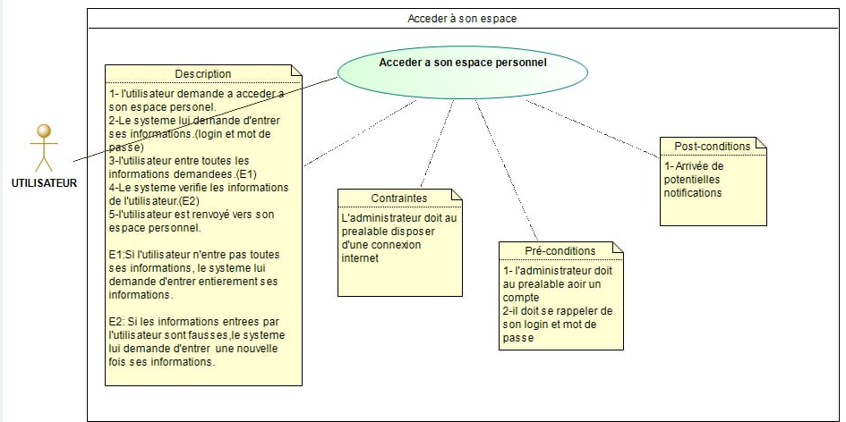

* Cas d’utilisation **« Demande de création d’un compte propriétaire** »

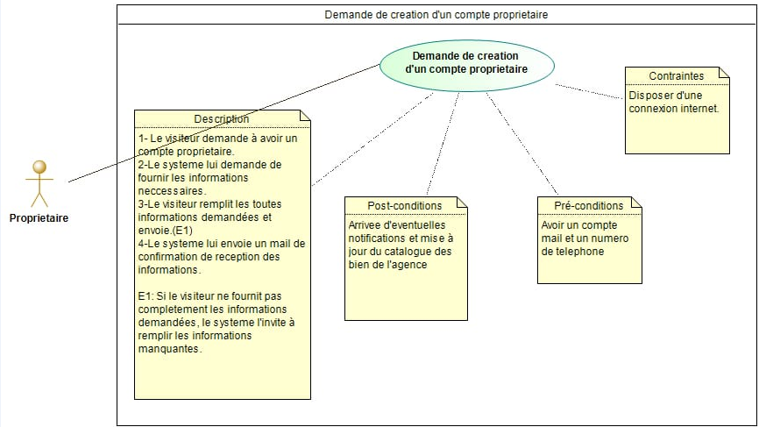

* Diagramme de cas d’utilisation du « **CONSULER LES BIENS** »

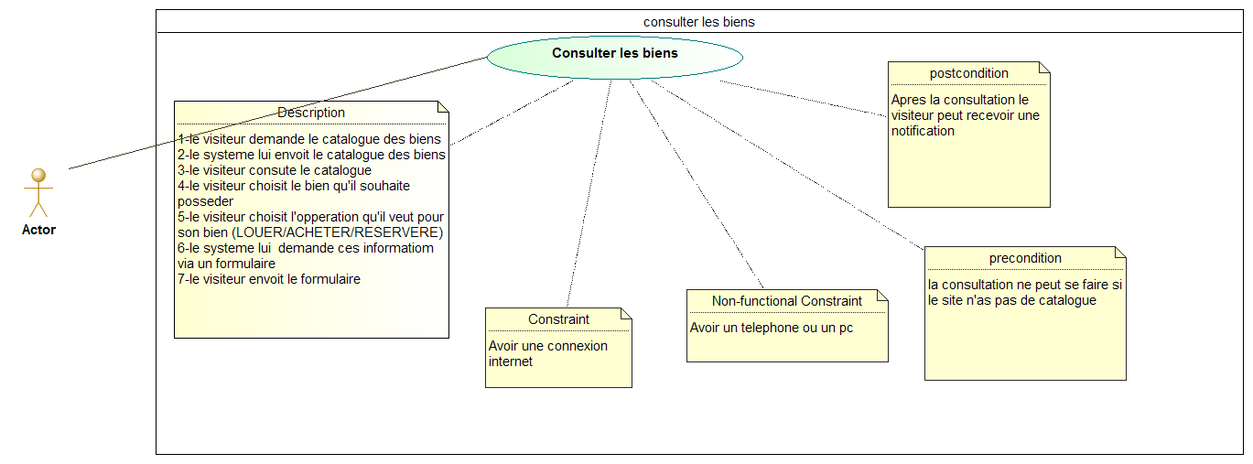

* Cas d’utilisation « **RECHERCHER UN BIEN** »

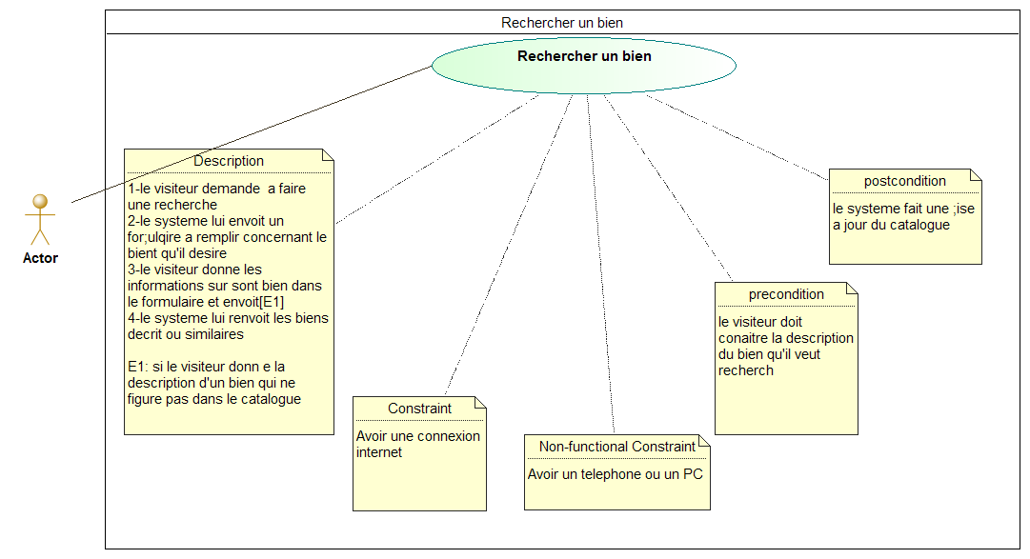

* Cas d’utilisation « **GESTION** »

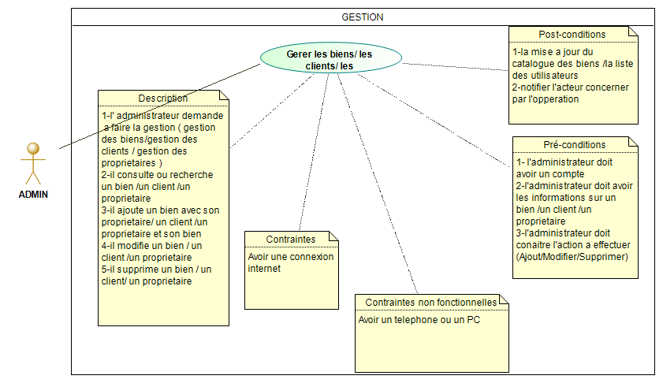

* Diagramme de cas d’utilisation global

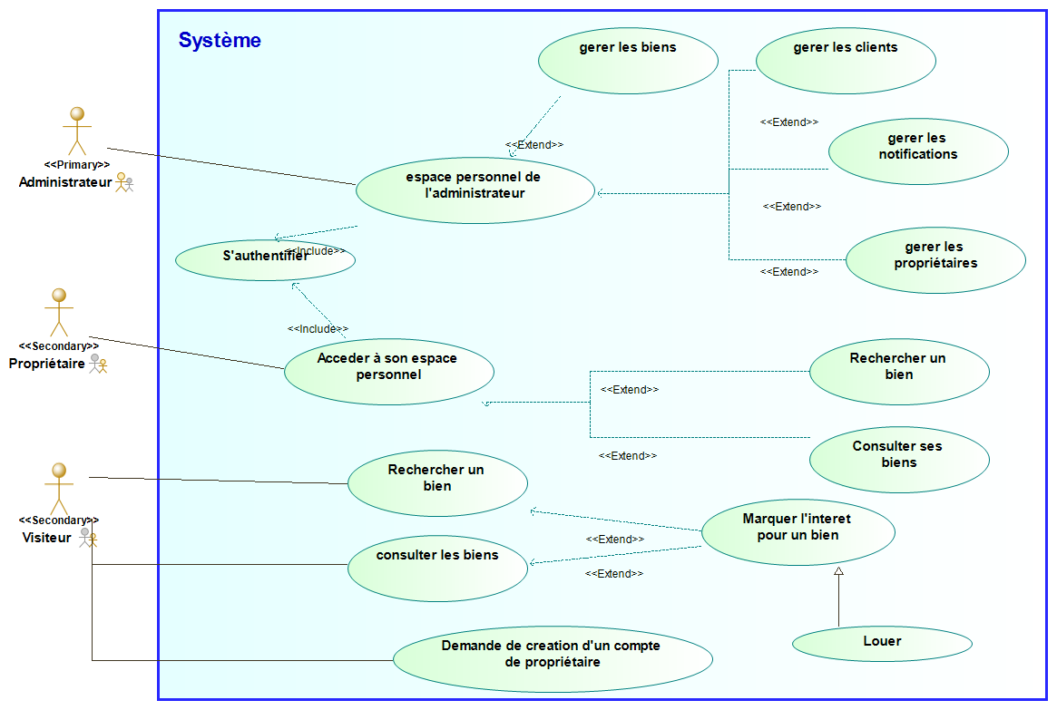

## II-4. Diagramme de séquences

### Définition

**Les diagrammes de séquence** : Ils présentent la vue dynamique du système. L’objectif de diagramme de séquence est de représenter les interactions entre objets en indiquant la chronologie des échanges. Cette représentation peut se réaliser par cas d’utilisation en considérant les différents scénarios associés.

### Élaboration des diagrammes de séquences :

Il illustre la dynamique d’enchainement des traitements d’une application effectuée par le système, en mettant en évidence la chronologie d’envoi de messages entre les objets coopératifs. Ces traitements sont ordonnés dans le temps et traduisant ainsi, une série d’événements entre les différents objets du système, ce qui nous permet de déterminer de manière précise, le rôle de chacun d’eux vis-à-vis des autres.

Nous allons présenter l’analyse de quelques cas d’utilisation :

* **Rechercher un bien**

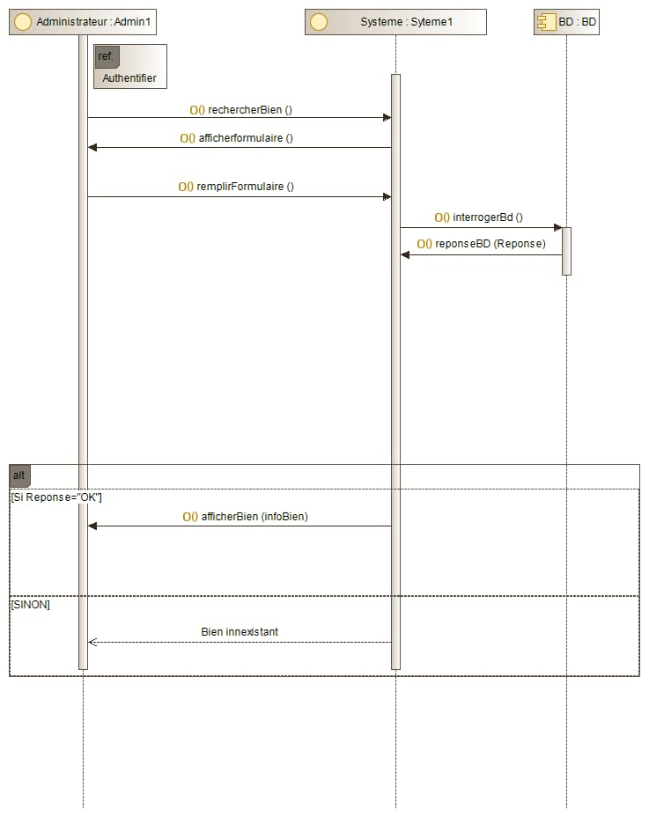

* **Accéder à son espace personnel**

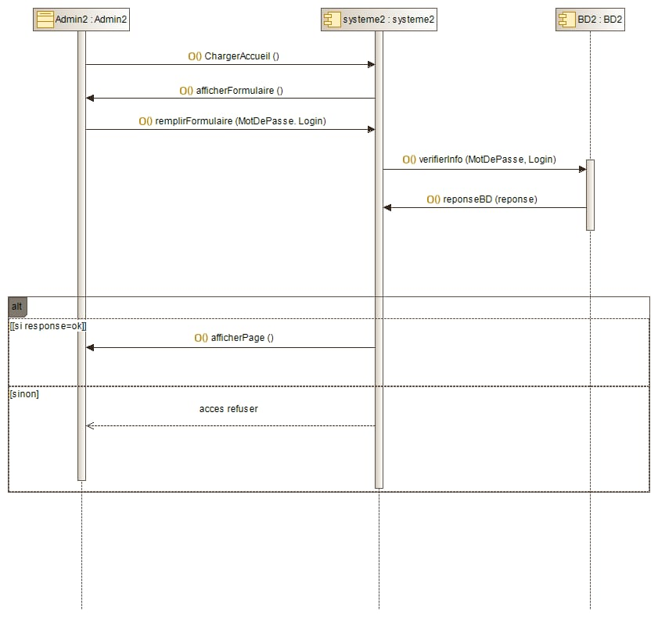

* **Ajouter un bien**

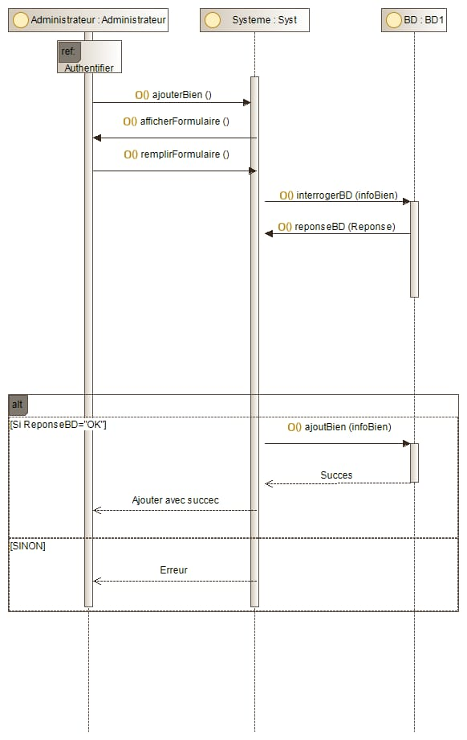

* **Louer un bien**

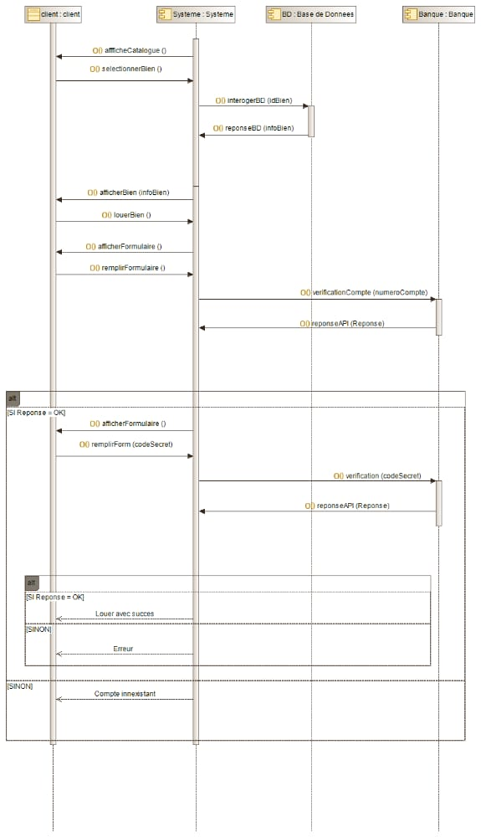

## II-5. Diagramme d’activités

### Définition

**Le diagramme d'activité** est un diagramme comportemental d'UML, permettant de représenter le déclenchement d’événements en fonction des états du système et de modéliser des comportement multithreads ou multiprocessus. Le diagramme d'activité est également utilisé pour décrire un flux de travail. UML permet de représenter graphiquement le comportement d'une méthode ou le déroulement d'un cas d'utilisation, à l'aide de diagrammes d’activités.

* Une activité représente une exécution d'un mécanisme, un déroulement d'étapes séquentielles.
* Le passage d'une activité vers une autre est matérialisé par une transition.
* Les transitions sont déclenchées par la fin d'une activité et provoquent le début immédiat d'une autre (elles sont automatiques). Il donne une vision des enchaînements des activités propres à une opération ou à un cas d'utilisation.

### Élaboration des diagrammes d’activités

Nous allons présenter quelques diagrammes d’activités :

* Rechercher un bien

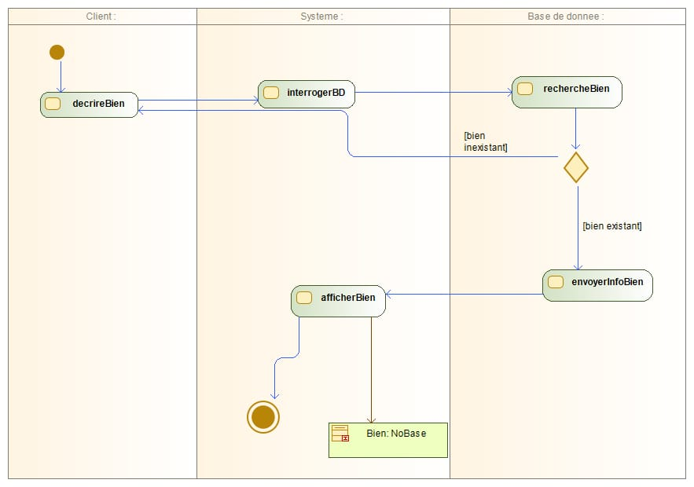

* Demande de création de compte

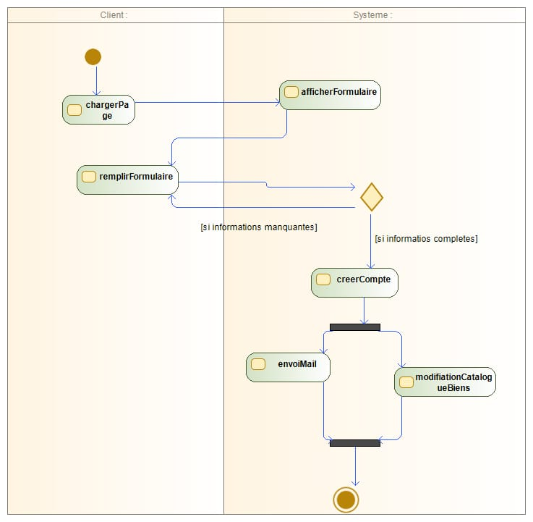

* Accéder à son espace personnel

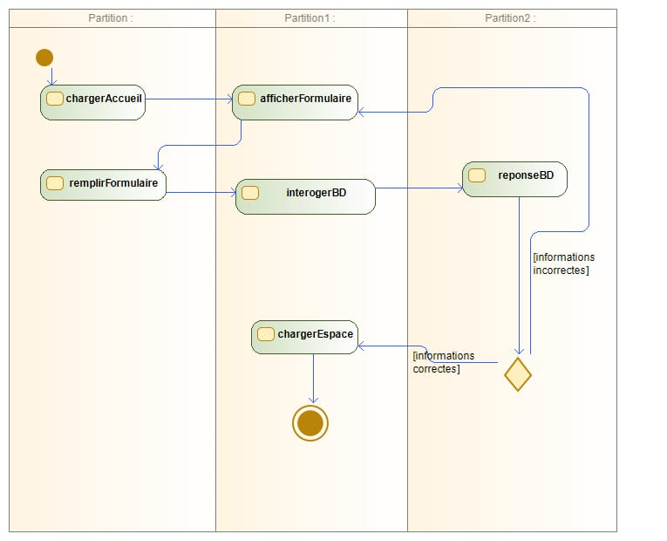

## II.6 Diagramme de classe

### Définition

**Les diagrammes de classes** sont des schémas utilisés en génie logiciel pour présenter les classes Ces diagrammes font partie de la partie statique d'UML car ils font abstraction des aspects temporels et dynamiques.

Les diagrammes de classes expriment de manière générale la structure statique d’un système en termes de classe et de relation entre ces classes de même qu’une classe décrit un ensemble d’objets, une association décrit un ensemble de liens ; les objets sont instances des classes et les liens sont instances des relations. Un diagramme de classe n’exprime rien de particulier sur les liens d’un objet donné, mais décrit de manière abstraite les liens potentiels d’un objet vers d’autres objets. C’est le diagramme pivot de l’ensemble de la modélisation d’un système, en intégrant dans chaque classe la partie dédiée aux donnée et celle consacrée aux traitements.

### Diagramme de classe global

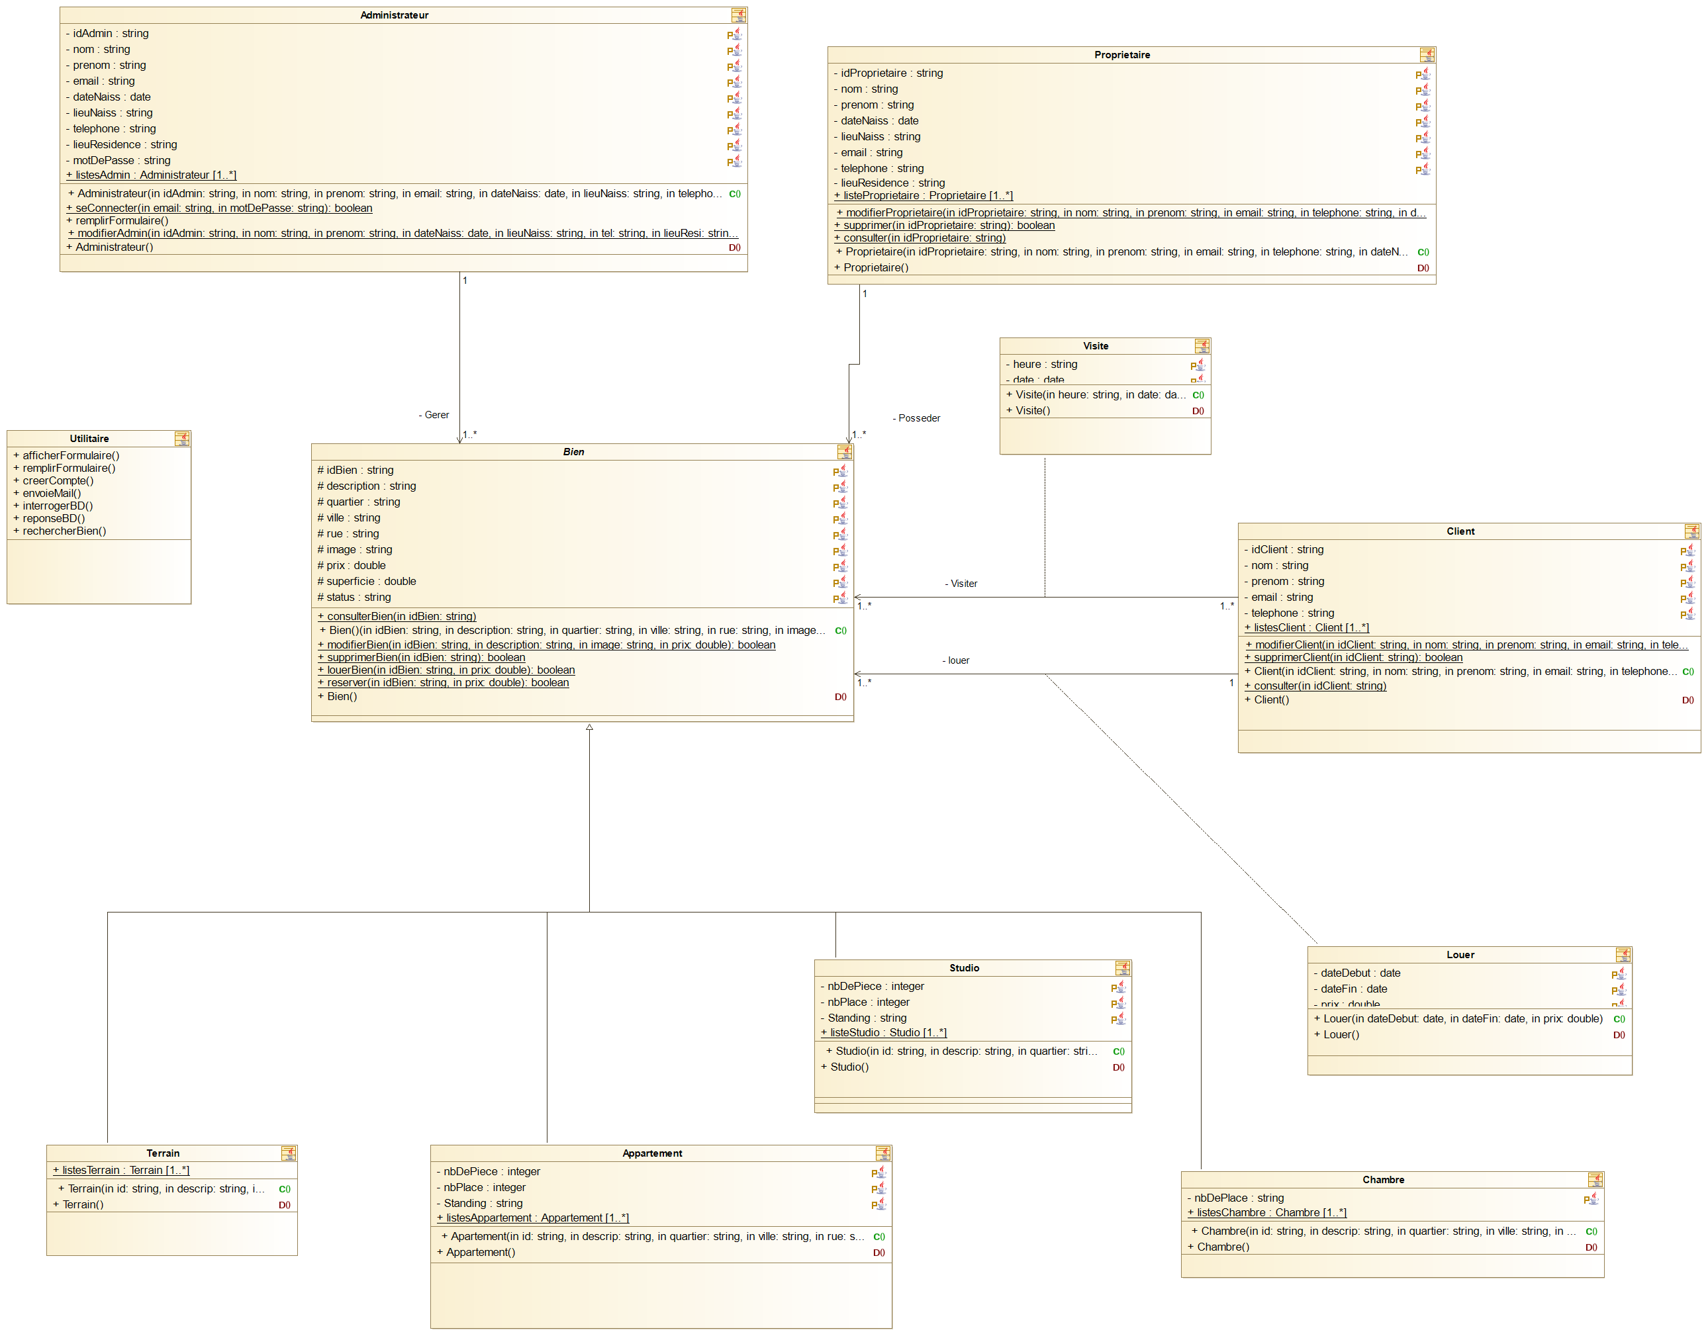

## II-7. Diagramme d’objet

### Définition

Un diagramme d'objets UML représente une instance spécifique d'un diagramme de classes à un moment précis. Dans sa représentation visuelle, il est [très similaire à un diagramme de classes](https://www.lucidchart.com/pages/fr/diagramme-de-classes-uml).

Un diagramme d'objets se concentre sur les attributs d'un ensemble d'objets et sur la façon dont ils interagissent les uns avec les autres.

**Éléments des diagrammes d'objets**

Les diagrammes d'objets sont simples à créer : ils sont composés d'objets, représentés par des rectangles et reliés par des lignes. Voici les principaux éléments d'un diagramme d'objets.

**Objets :** Les objets désignent les instances d'une classe. Par exemple, si « voiture » est une classe, « Nissan Altima 2007 » est un objet de cette classe.

**Titres de classe :** Les titres de classes sont les attributs spécifiques d'une classe donnée.

**Attributs de classe :** Les attributs de classe sont représentés par un rectangle avec deux onglets qui indique un élément de logiciel.

**Liens :** Les liens correspondent aux lignes qui relient deux formes d'un diagramme d'objets. Le diagramme d'objets d'entreprise ci-dessous montre la façon dont les services sont reliés, dans le style d'un organigramme classique.

### Élaboration des diagrammes de d’objet

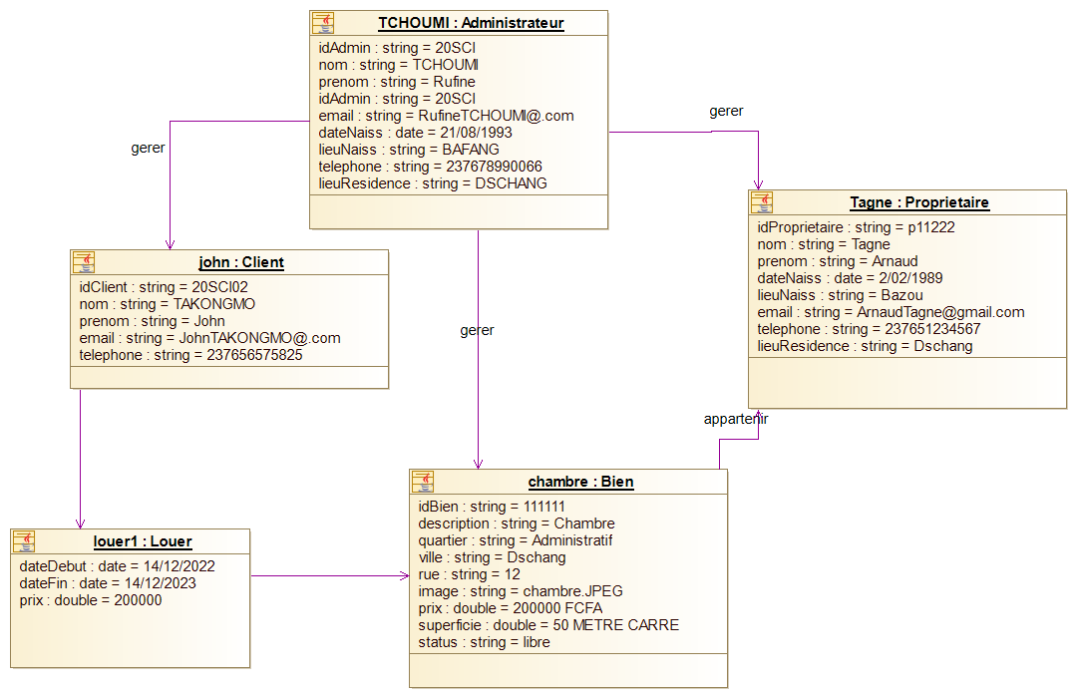

## II-8. Diagramme d’état transition

### Définition

### Élaboration des diagrammes d’état transition

* Diagramme d’Etat d’une annonce

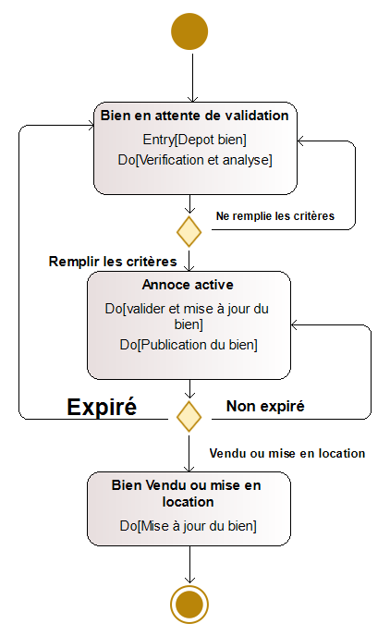

* Diagramme d’état d’un client. Ce diagramme montre comment le client passe d'un état à un autre sur le système. Il vient en tant qu’internaute sur le système, après son inscription il devient client. Néanmoins son statut peut changer en devenant soit actif ou inactif selon les actions qu'il pose sur le système.
* 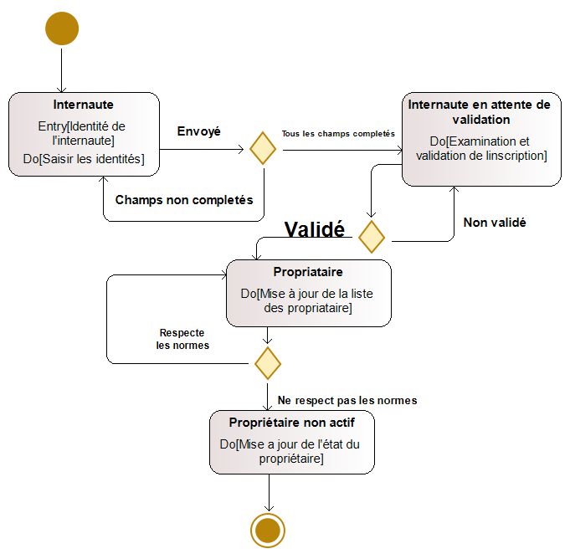

## II-9. Diagramme de Communication

### Définition

Un **diagramme de communication** est un diagramme d'interactions [UML](https://fr.wikipedia.org/wiki/Unified_Modeling_Language) 2.0 (appelé **diagramme de collaboration** en UML 1), représentation simplifiée d'un [diagramme de séquence](https://fr.wikipedia.org/wiki/Diagramme_de_s%C3%A9quence) se concentrant sur les échanges de messages entre les objets. En fait, le diagramme de séquence et le diagramme de communication sont deux vues différentes mais logiquement équivalentes (on peut construire l'une à partir de l'autre) d'une même chronologie, ils sont dits isomorphes.

### Élaboration des diagrammes de Communication

* Ajouter un bien

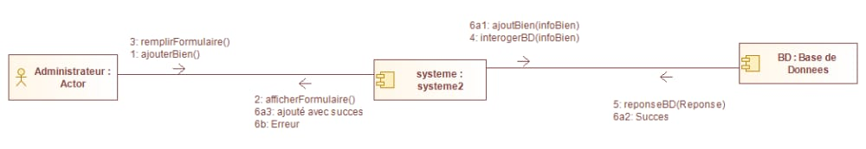

* Rechercher un bien

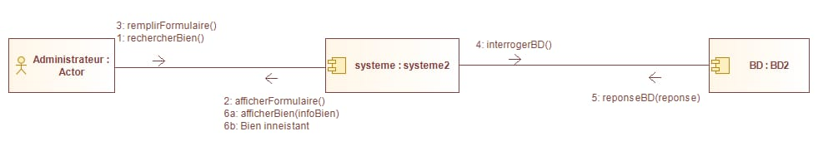

* S’authentifier

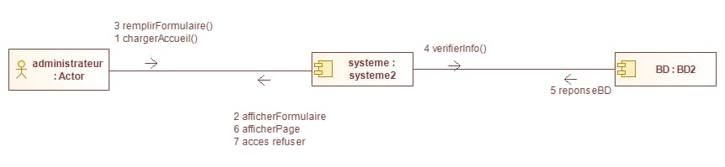

* Louer un bien

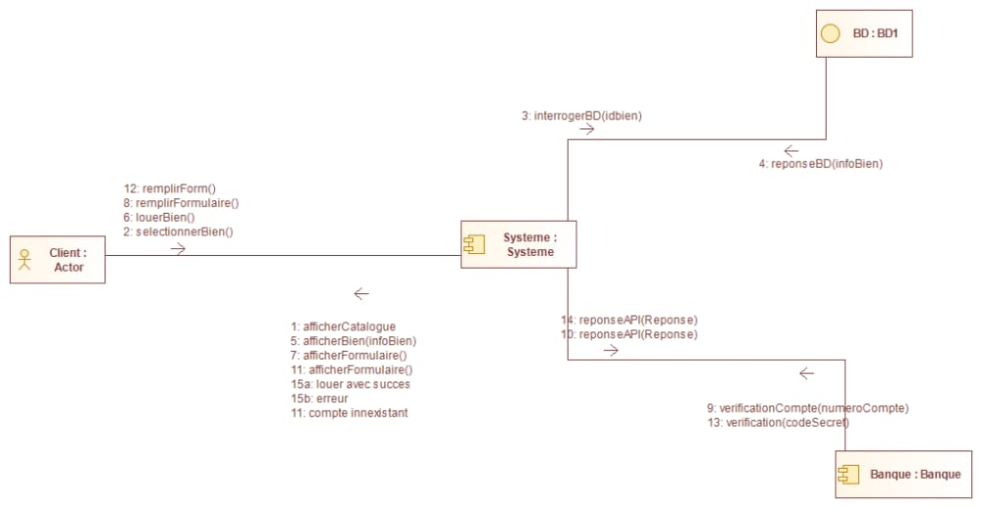

## II-10. Diagramme de paquetages

### Définition

Les diagrammes de paquetages sont des diagrammes structurels utilisés pour représenter l'organisation et la disposition de divers éléments modélisés sous forme de paquetages. Un paquetage est un regroupement d'[éléments UML](https://www.lucidchart.com/pages/fr/langage-uml) apparentés, tels que des diagrammes, des documents, des classes ou même d'autres paquetages. Tous les éléments du diagramme sont imbriqués dans des paquetages, qui sont eux-mêmes représentés sous forme de dossiers de fichiers et organisés de manière hiérarchique. Les diagrammes de paquetages sont le plus souvent utilisés pour donner un aperçu visuel de l'architecture en couches d'un classifieur UML, tel qu'un système logiciel.

### Élaboration des diagrammes de paquetages

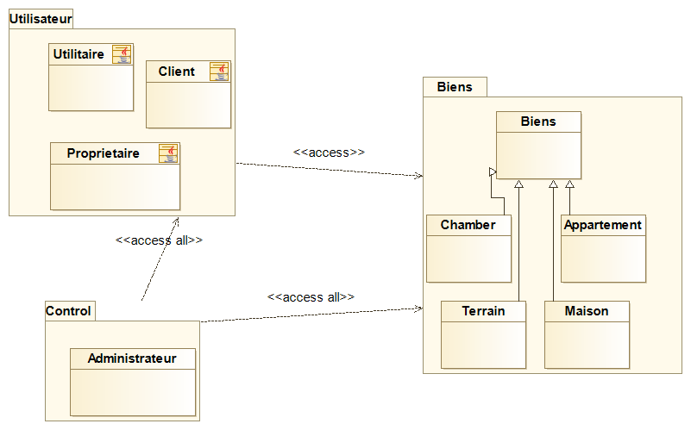

## II-11. Diagramme de déploiement

### Définition

Un diagramme de déploiement fait partie de la catégorie des diagrammes structurels, car il décrit un aspect du système même. Dans le cas présent, le diagramme de déploiement décrit le déploiement physique des informations générées par le logiciel sur des composants matériels.

### Élaboration des diagrammes de déploiement

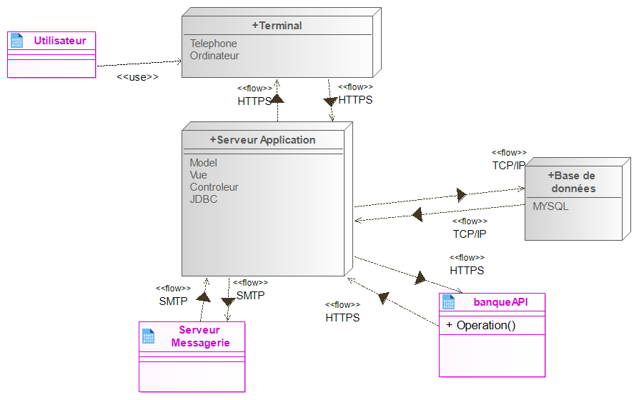

## II-12. Autre diagramme

### Diagramme d'infrastructure de technologie

Un diagramme d'infrastructure de technologie fournit une représentation graphique de haut niveau de l'architecture physique requise pour prendre en charge l'architecture d'application.

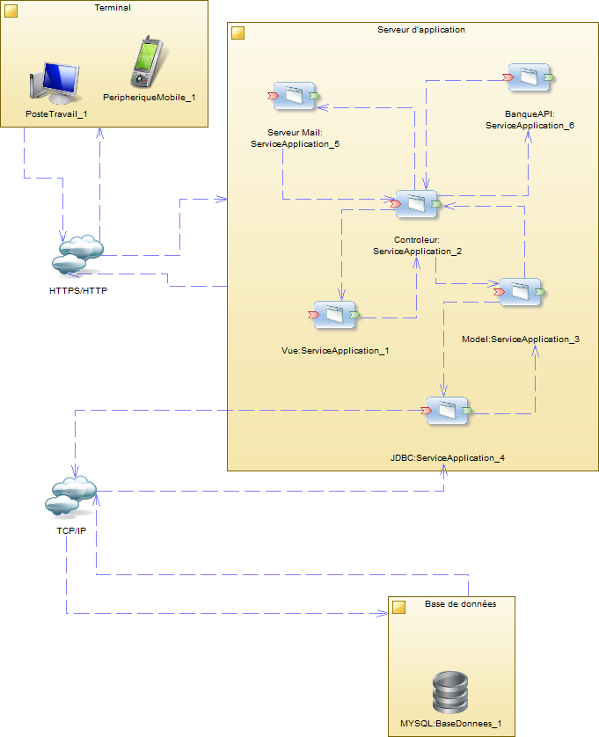

# Conclusion.

L’objectif de notre projet était d’analyser et concevoir une application web pour la gestion d’une agence immobilière, qui offre un ensemble de services tels que la gestion des différents clients, propriétaires et leurs biens... Ce projet nous a permis d’acquérir des connaissances dans le domaine de l’analyse et la conception d’application web client/serveur.

Ce travail nous a permis D’approfondir nos connaissances théoriques et pratiques en rapport avec les l’analyse et la conception des logiciels et D’avoir une meilleure connaissance du langage de modélisation UML et aussi d’utiliser plusieurs logiciels tels que **Modelio et PowerAMC**.

Après le passage par les différentes étapes de conception nous avons abouti à ce document qui répond fais office de cahier de conception près à être implémenté.

## III-1. Génération et implémentation du code des classes, Génération de la documentation

Le code généré et implémenté ainsi que la javadoc associer se trouve sur le dépôt git

Les code étant le répertoire **src,** la documentation dans le répertoire **doc ainsi que l’ensemble des diagrammes modéliser.**

# Liste de présence

